Всероссийского конкурса юных исследователей окружающей среды
имени Б.В. Всесвятского (с международным участием)

Исследовательская работа

Восстановление экосистемы и биоразнообразия торфяных карьеров и болот Ситниковского орнитологического заказника

Выполнила: ученица 8 “В” класса
МАОУ с школы № 4 г. о. г. Бор
Нижегородской обл.
Маврычева Майя, 14 лет
Руководитель: учитель географии,
руководитель школьного
экологического клуба «Юный эколог»
Веселкова Светлана Михайловна

г. о. г. Бор Нижегородской обл.
2023 год

Содержание

Содержание 1
Ведение 2
Цель и задачи проекта 3
Методы исследования: 4
Особо охраняемые природные территории – понятие и виды 5
Предпосылки и история создания Ситниковского орнитологического заказника 6
Виды птиц, обитающих в заказнике 8
Современные проблемы охраняемой территории, влияние человека на экосистему заказника 9
Пути поддержания и восстановления популяции птиц Ситниковского орнитологического заказника 11
Мероприятия по сохранению экосистемы Ситниковского государственного орнитологического заказника 12
Заключение 13
Использованная литература и другие источники: 14
Приложения 15
Приложение 1. Ситниковский заказник, вид из космоса 15
Приложение 2. Фотографии территории Ситниковского заказника 16
Приложение 3. Фотографии птиц, обитающих в заказнике 21
Приложение 4. Мероприятия по мониторингу и охране водных ресурсов Ситниковского орнитологического заказника 23

Ведение
За последние несколько десятилетий человек повлиял на окружающий его мир возможно больше, чем за все предшествующее время. И это влияние не могло не коснуться живой природы. Для сохранения экологического равновесия важно поддерживать уже имеющиеся особо охраняемые природные территории нашей малой Родины – заповедники и заказники, водные объекты на их территории. Это позволит не потерять биологическое разнообразие природных сообществ этих мест и их самовоспроизводство.
Мой дедушка родом из поселка Ситники г. о. г. Бор Нижегородской области, поэтому о Ситниковском орнитологическом заказнике, его истории и проблемах я узнала от него. Нарушение системы каналов вблизи поселка напрямую влияет на жителей поселка и на всех живых обитателей ближайших лесов и болот. Недостаток воды в каналах приводит к пожарам на торфяниках, осушению карьеров, потере кормовой базы для птиц и, как следствие, к уменьшению популяции редких видов чаек и других птиц заказника.
Искусственно созданная в прошлом веке экосистема находится под угрозой уничтожения, и, кроме того, представляет пожарную опасность для близлежащих территорий – что особенно стало заметно в аномально засушливые летние и осенние месяцы.
Проблема восстановления системы и гидрорежима болот и торфокарьеров Ситниковского заказника актуальна как с экологической, так и с социальной стороны, с точки зрения пожарной безопасности региона. Поэтому к ее решению необходимо привлекать как местные власти, так и Правительство области.

Цель и задачи проекта
Цель проекта – изучить экосистему болот Ситниковского орнитологического заказника и разработать пути восстановления биоразнообразия этой особо охраняемой природной территории.
Основные задачи проекта:
- выяснить предпосылки и историю создания Ситниковского заказника на болотах,
- исследовать виды птиц, обитающих на болотах заказника,
- узнать о современных проблемах изучаемого водного объекта и о влиянии человека на его экосистему,
- провести опрос местных жителей и представителей межрайонного отдела регионального государственного экологического надзора и охраны окружающей среды по вопросу восстановления биоразнообразия фауны ситниковских болот,
- разработать пути сохранения и восстановления популяции птиц Ситниковского орнитологического заказника.

Методы исследования:
- Теоретические –
изучение первоисточников,
обобщение информации,
сравнительный анализ,
метод аналогий,
прогнозирование.
- Эмпирические-
наблюдение,
интервью,
опрос,
фотографирование,
моделирование,
анализ результата.

Особо охраняемые природные территории – понятие и виды
В настоящее время состояние живой природы Нижегородской области является критическим. Быстрыми темпами идет обеднение биологического разнообразия, сокращают численность и исчезают виды животных и растений, практически не сохранились естественные, не нарушенные деятельностью человека природные сообщества. Редкими являются 30 процентов видов наземных позвоночных животных и 20 процентов высших растений Нижегородской области. Основным лимитирующим фактором для большинства редких и нуждающихся в охране видов является разрушение местообитаний. За последние 50 лет почти полностью уничтожены все коренные сообщества - вырублены высоковозрастные леса, осушены болота, мелеют реки. Исчезающие естественные экосистемы замещаются неустойчивыми, не способными к саморегуляции сообществами. Все это служит показателями экологического неблагополучия.
В связи с вышеуказанным, в Нижегородской области разработана Программа сохранения биологического разнообразия. Одним из важнейших пунктов этой программы было и остается создание особо охраняемых природных территорий (ООПТ).
За последние тридцать лет в Нижегородской области создана целая сеть особо охраняемых природных территорий. Правовой статус особо охраняемых природных территорий в настоящее время регламентируется Федеральным законом «Об особо охраняемых природных территориях», который принят Государственной Думой 15 февраля 1995 года. Согласно этому Федеральному закону, в Российской Федерации различают семь категорий особо охраняемых территорий:
-государственные природные заповедники,
-национальные парки,
-государственные природные заказники,
-памятники природы,
-дендрологические парки и ботанические сады,
-лечебно-оздоровительные местности и курорты. (1)
В Нижегородской области проводится значительная работа по созданию и охране памятников природы и других ООПТ. Одним из таких ООПТ является Ситниковский государственный орнитологический заказник.

Предпосылки и история создания Ситниковского орнитологического заказника
Ситниковский государственный орнитологический заказник расположен в городском округе городе Бор в 8 км к северу от центральной части города, недалеко от поселка Ситники. Заказник включает в свою территорию систему ситниковских торфяных карьеров. Площадь заказника 2117 гектар. (Приложение 1)
Орнитология - это раздел зоологии позвоночных, изучающий птиц, их морфологию, анатомию, поведение, экологию, происхождение, географическое распространение и систематику.(3)
А так как заказник был создан для охраны крупного поселения чаек, а также охотничьих и редких видов водоплавающих и околоводных птиц, то он называется «орнитологическим».
Торф у деревень Ситники, Малые Ситники, Шлыково и других добывали кустарным способом еще в начале прошлого ХХ века. В 30-х годах прошлого века в Борском районе перешли к промышленной добыче торфа. Было создано несколько торфопредприятий, в том числе и Ситниковское с центром в поселке Ситники.
Воду в торфяные болота закачивали по каналам из рек Линда и Везлома. Под сильным давлением водой размывали торфяные пласты гидравлическим способом. Эта технология называется «Гидроторф». При использовании этой технологии еще в 30-40х годах прошлого века образовалось много обводных торфяных карьеров и каналов, заполненных речной водой.
Как только образовались искусственные водоемы, обводные торфокарьеры, на них сразу появлялись и стали гнездиться чайки, крачки, утки, разновидности куликов и других околоводных и водоплавающих птиц.
Огромная территория более трех тысяч гектар в междуречье рек Линды и Везломы была покрыта множеством мелких, глубиной не более 1,5-2 метров, водоемов. Ситниковские торфокарьеры представляют собой акваторию размером 10 на 10 километров и простираются от поселка ситники до населенных пунктов Сунгурово, Нагорный, Шлыково, Высоково. Эти водоемы постоянно пополнялись водой из рек, поэтому в них развелось много рыбы. В каналах и торфяных карьерах водились щука, окунь, плотва, уклейка, верховка, карась, линь, гольян, вьюн и другая рыба. Особенно много в торфяных карьерах было гольяна озерного. Это маленькая золотистая рыбка, имеющая местное название «мякушка» буквально заполонила отдельные водоемы. (Приложение 2)
Поселению и гнездованию колонии чаек на ситниковских торфокарьерах также способствовала близость реки Волга. Естественная среда и кормовая база для чайковых птиц была очень благоприятной.
За долгие годы существования Ситниковского торфопредприятия на торфяных карьерах сложилась своеобразная экосистема с особым растительным и животным миром. (Приложение 2)
Со временем менялась технология добычи торфа, потребность в его добыче уменьшалась, но неизменно закачивалась вода из рек в торфяные карьеры, в том числе в противопожарных целях. Наличие воды в экосистеме поддерживало сложившиеся биоценозы, разнообразие растительного и животного мира.
С годами поселение чаек стало очень большим, на ситниковских торфяных карьерах гнездилось все большее количество чайковых и водоплавающих птиц.
В 1982 году специалистами биологического факультета Горьковского университета был произведен учет поселений птиц на территории бывшего Ситниковского торфопредприятия. По результатам учета выявили 20700 пар озерных чаек, 7200 пар сизых чаек, 3 пары особо редких серебристых чаек, 450 пар речных крачек. (Приложение 3)
Решением Горьковского облисполкома № 5 от 16 января 1987 года для охраны крупнейшего на континентальной Европе (не морского) поселения чайковых птиц, а также для охраны охотничьих и редких видов водоплавающих и околоводных птиц был создан ситниковский государственный орнитологический заказник.
Положением о заказнике была установлена граница заказника и режим его охраны.
Режим охраны Ситниковского заказника включает в себя:
-запрет весенней охоты,
-запрет посещения территории заказника и сильных шумовых эффектов с 1 апреля по 1 августа (в период гнездования птиц и выведения потомства),
-соблюдение гидрологического режима заказника и другие меры, направленные на охрану колоний чайковых, водоплавающих и околоводных птиц.

Виды птиц, обитающих в заказнике
Из всех гнездящихся на территории заказника чайковых птиц особый интерес представляет серебристая чайка.
Это крупная чайка (значительно больше вороны), размах крыльев около 1,3 м, с белой головой и серебристо-серыми спиной и крыльями. Клюв массивный, желтый с круглым красным пятном снизу, ноги розовые, конец крыла черный с белыми пятнами. Кроме ситниковского заказника эта чайка гнездится на крупных озерах и водохранилищах севера и средней полосы Европейской части России, зимует на побережье незамерзающих морей. Часто попадается на глаза жителям городов, когда во время полета кружит над ними на большой высоте. Голос- звонкий хохот и хриплые крики. (Приложение 2)
К редким видам относится малая чайка, она занесена в Красную книгу Нижегородской области. По последним данным в Ситниковском заказнике гездится до 30 пар данного вида.
Все чайки, крачки, утки, цапли и другие водоплавающие птицы, обитающие в заказнике, каждую осень улетают зимовать на юг к теплым морям, а весной возвращаются к месту своего рождения на ситниковские болота.
Умение птиц находить дорогу при перелете на огромные расстояния остается, отчасти, загадкой, хотя учеными уже установлено, что роль встроенного компаса выполняет аппарат внутреннего уха птицы, а базовым направлением этого компаса является направление Восток-Запад, определяющееся вращением Земли. Птицы могут также ориентироваться по солнцу и звездам. Способность к полету и самостоятельному нахождению зимовок и места рождения являются чисто врожденными, инстинктивными, а не передаются с родительским опытом. (2)

Современные проблемы охраняемой территории, влияние человека на экосистему заказника
Велик и многообразен мир птиц. Успешное функционирование Ситниковского заказника, соблюдение режима его охраны, должно обеспечивать сохранение всего биологического разнообразия сложившейся экосистемы, поддерживать поголовье гнездящихся птиц.
К сожалению, с годами состояние животного мира в Ситниковском заказнике изменилось не в лучшую сторону. По ряду причин нарушился гидрорежим торфокарьеров. С конца 90-х годов прошлого века в систему перестали закачивать воду из реки Линда. Как следствие обмелели торфокарьеры и пересохли противопожарные каналы на территории заказника. Обострилась ситуация с торфяными пожарами. По территории заказника прошли сильные пожары в 2002 году, часть заказника на границе 21 и 22 лесных кварталов Борского участкового лесничества сильно выгорела. Также сильные пожары отмечены летом 2010 и осенью 2020 года. Задымление от горящего торфа причиняло непоправимый вред растительному, животному миру заказника. Кроме того, парализовывало жизнь поселка и ближайших населенных пунктов – люди старались не выходить на улицу и не открывать окна из-за сильного дыма, обострялись хронические заболевания у пожилого населения. (4, 5)
Изменение среды обитания, осушение водоемов, привело к исчезновению рыбных запасов, изменению и уменьшению кормовой базы чаек и, как следствие, к уменьшению численности гнездований чайковых птиц.
В сентября 2023 года представители Борского отделения Всероссийского общества охраны природы провели комплексное обследование заказника. Были обнаружены огромные свалки мусора по границам заказника. Причем явно отходы жизнедеятельности привозили на машинах и сваливали прямо у дороги. Здесь зона ответственности Министерства экологии и природных ресурсов региона. Все места незаконного складирования мусора были зафиксированы, сделаны фотографии с привязкой к местности, с геоданными и отправлены в Министерство экологии Нижегородской области. А далее будет проводиться контроль, чтобы все это убиралось.
Кроме того, совместно с Борским районным лесничеством проводятся мероприятия по уборке незаконных свалок. И летом 2023 года уже было несколько таких мероприятий (Приложение 3). К ним привлекались местная администрация, активисты поселка и ученики школы № 15. Важно проводить экологическую просветительскую деятельность в местных учебных заведениях, школе и садике. Поселок оживает, ведется массовая застройка ближайших полей современными коттеджами. Переезжают на Ситники молодые семьи с детьми. Многие не знают о существовании заказника, его значимости и проблемах. Силами местных жителей, садоводов ближайших садоводческих товариществ вполне реально поддерживать чистоту по берегам карьеров и болот заказника, не допускать крупных свалок. А значит и поддерживать чистоту воды в карьерах.
Также важно следить, чтобы не производился вывоз промышленных и строительных отходов на территорию лесополосы заказника, в карьеры. На Ситниках и нет крупных производств, но небольшие промзоны присутствуют. Территории арендуются частными фирмами под склады и строительные производства. Контроль за вывозом отходов этих организаций также возложен на Министерство экологии Нижегородской области, но и местным жителям необходимо проявлять бдительность, так как министерство реагирует на обращения граждан, а на весь Борский район сейчас только один инспектор данной организации.
Чтобы обследование территории Ситниковского заказника было комплексным, экологи взяли пробы воды в карьерах. Был исследован ее химический состав, поскольку здесь обитают и рыбы, и птицы. Председатель Борского отделения БО ВООП Дмитрий Архипов пришел к выводу, что вода в ситниковских карьерах довольно-таки чистая, единственное, в ней высокое содержание железа. Но это характерно для всего Борского округа. Поэтому особо важно сохранить чистоту данного водного объекта, не допустить захламления территории заказника и карьеров.
Причин уменьшения колоний чаек ученые орнитологи называют много, но для Ситниковского заказника по-видимому главной причиной является осушение торфяных карьеров.

Пути поддержания и восстановления популяции птиц Ситниковского орнитологического заказника
Как же сохранить сложившуюся экосистему на территории Ситниковского орнитологического заказника?
Одной из действенных мер для возобновления биоразнообразия является обводнение торфокарьеров. Есть известное изречение – «Где вода, там и жизнь». Обводнение заказника позволило бы улучшить кормовую базу для водоплавающих птиц, воссоздать места гнездования и обитания чаек и других птиц, предотвратило бы торфяные пожары.
Положительный пример обводнения в Борском районе имеется совсем недалеко от территории ситниковского заказника. Так на реке Везлома у деревни Сунгурово в нечеле 2000-ых годов была построена плотина , перекрывшая русло реки. Образовалось большое водохранилище, затопившее торфяные болота у деревни Сунгурово и поселка Нагорный. Эта территория не входит в Ситниковский орнитологический заказник, но местами граничит с ним.
На водохранилище у деревни Сунгурово развелось много рыбы, туда частично переместились поселения водоплавающих птиц, также на этом водоеме много птиц на пролете весной. Этот пример показывает, как положительно влияет грамотное использование водных ресурсов (обводнение) на воссоздание экосистем обводных торфяных карьеров бывших торфопредприятий.
Еще одной проблемой заказника является его охрана. С января 2020 года заказник фактически не охраняется, единственный егерь заказника был сокращен. Отсутствие охраны ведет к массовому загрязнению территории заказника отходами производства и потребления, по периметру заказника уже имеется множество несанкционированных свалок.
Весенняя утиная охота режимом заказника запрещена, что в отсутствии егеря контролируется крайне слабо. Как не контролируется и запрет посещения территории заказника в период гнездования чаек, самовольная рубка леса в заказнике, нарушение гидрологического режима водоемов, складирование отходов.
Отсутствие должной охраны заказника может привести к уменьшению гнездования птиц, захламлению леса, постепенному осушению водоемов и, как следствие, к торфяным и лесным пожарам.

Мероприятия по сохранению экосистемы Ситниковского государственного орнитологического заказника
Одним из первых и необходимых мероприятий для сохранения экосистемы территории и биоразнообразия в Ситниковском орнитологическом является поддержание гидрологического состояния водоемов в заказнике. Как известно, где вода- там и жизнь.
В настоящее время наполнение водой выработанных торфокарьеров происходит самотеком из реки Везломы, из подземных ключей(родников) и при сборе сточных вод с очистных сооружений поселка Железнодорожный Борского района. Причем самотеком из реки Везлома попадает в основном на территорию заказника в весенне-паводковый период.
Обводнения выработанных торфокарьеров в настоящее время явно недостаточно, о чем свидетельствуют торфяные пожары последних 5 лет.
При нехватке воды в заказнике меньше гнездований птиц, последнее время явно уменьшилось поголовное гнездование чаек. Могут исчезнуть появившиеся на территории заказника бобры, уменьшается количество других млекопитающих и птиц, в том числе утиных.
Необходима ликвидация и недопущение свалок бытовых и строительных отходов по периметру и на границе заказника. Эти свалки негативно влияют на существующие биоценозы (совокупность животного и растительного мира данного природного объекта).
Просветительская деятельность среди местного населения необходима. Чисто там, где не мусорят! Экоотряды, субботники, плакаты и различные мероприятия привлекут внимание к проблеме охраны водных ресурсов заказника.
Нужен постоянный контроль и мониторинг за состоянием территории заказника. Нужна охрана биоразнообразия в заказнике. Для осуществления Вышеуказанного необходимо вернуть должность егеря по охране и контролю территории заказника, как это было ранее.

Заключение
Многолетний опыт существования Ситниковского государственного орнитологического заказника показывает, что его потенциальные возможности в деле охраны водоплавающих и околоводных птиц, флоры и фауны этих мест реализованы далеко не полностью. Имеются реальные возможности значительно повысить эффективность деятельности этого природоохранного объекта, сохранить сложившееся биоразнообразие и уникальные экосистемы.
Среди таких мер на первом месте стоит обводнение системы торфяных карьеров, не однократное, а системное заполнение каналов водой из реки Линда. Поддержание наполненности водой ситниковских карьеров и болот на уровне середины прошлого века поможет восстановить сложившуюся в этом месте уникальную биосреду. Вслед за восстановлением кормовой базы (количества и видов рыб в каналах и озерах заказника) увеличится и популяция чайковых и других видов водоплавающих птиц.
Также важной мерой должно служить восстановление ставки егеря в заказнике, должной охраны территории и содействия борского лесничества с государственными структурами местного самоуправления г. о. г. Бор, МЧС, МУП Благоустройство и Министерства экологии Нижегородской области, волонтерскими экологическими движениями.
Проведение мониторинга наличия свалок по берегам карьеров заказника должно проводиться на регулярной основе Министерством экологии Нижегородской области, Борским отделением Всероссийского общества охраны природы, экоактивистами и местными жителями. Эффективным методом станет создание экоотрядов в местной ситниковской школе.
Постоянный контроль численности популяции птиц, особенно редких, также имеет немаловажную роль в ходе контроля восстановления экосистемы особо охраняемой территории.

Использованная литература и другие источники:
- Бакка А. И. «Особо охраняемые природные территории Нижегородской области»/ А. И. Бакка, С. В. Бакка, - Н. Новгород, «Издательский комплекс экологического центра «Дронт», 1997 г.
- Флинт В. «Птицы»/В. Флинт,– Москва, 1997 г.
- В. Ф. Протасов, А. В. Молчанов, «Экология, здоровье и природопользование в России»,– Москва, 1995 г.
- «Торфяники в дыму», Борское информационное агентство, 22.10.2020 г.
- Ситники задыхаются от торфяного дыма, ТвойБор городской портал, 12.10.2020, https://tvoy-bor.ru/news/city/2020/10/12/274986.html
- «Ситниковские карьеры» http://autotravel-nn.ru/articles/sitnikovskie-karery/
- «Создадим для птиц комфортное проживание» https://vk.com/voop_bor?w=wall-64937282_3926

Приложения

Приложение 1. Ситниковский заказник, вид из космоса

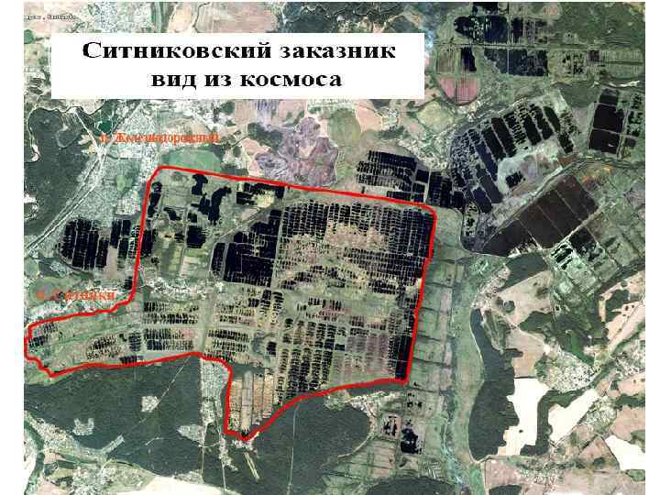

Приложение 2. Фотографии территории Ситниковского заказника
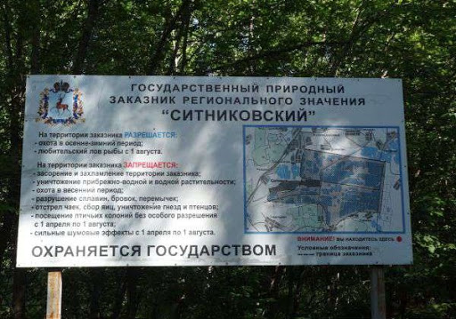
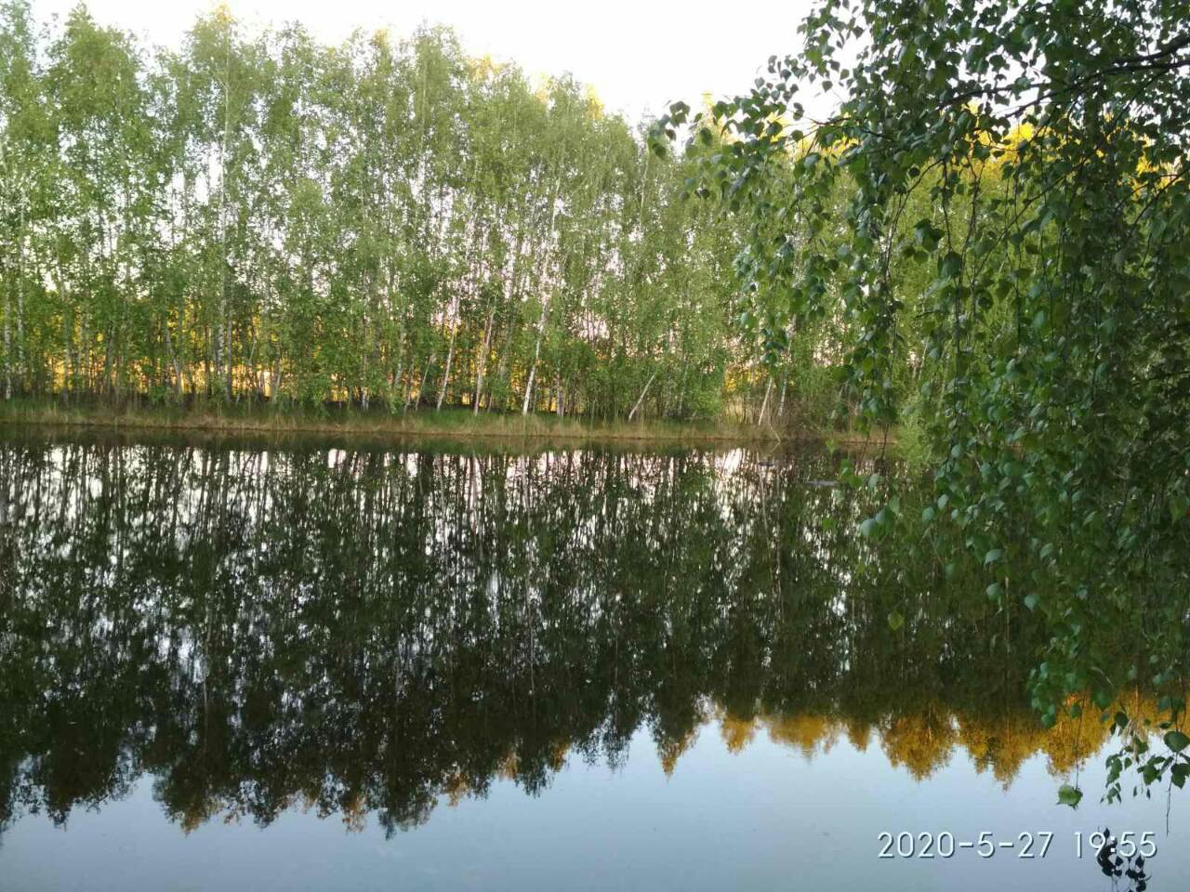
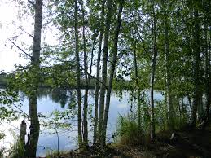
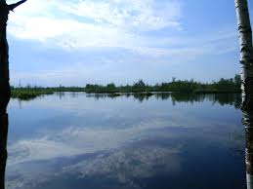
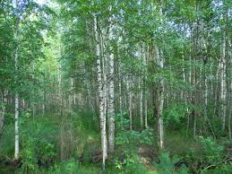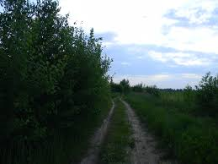
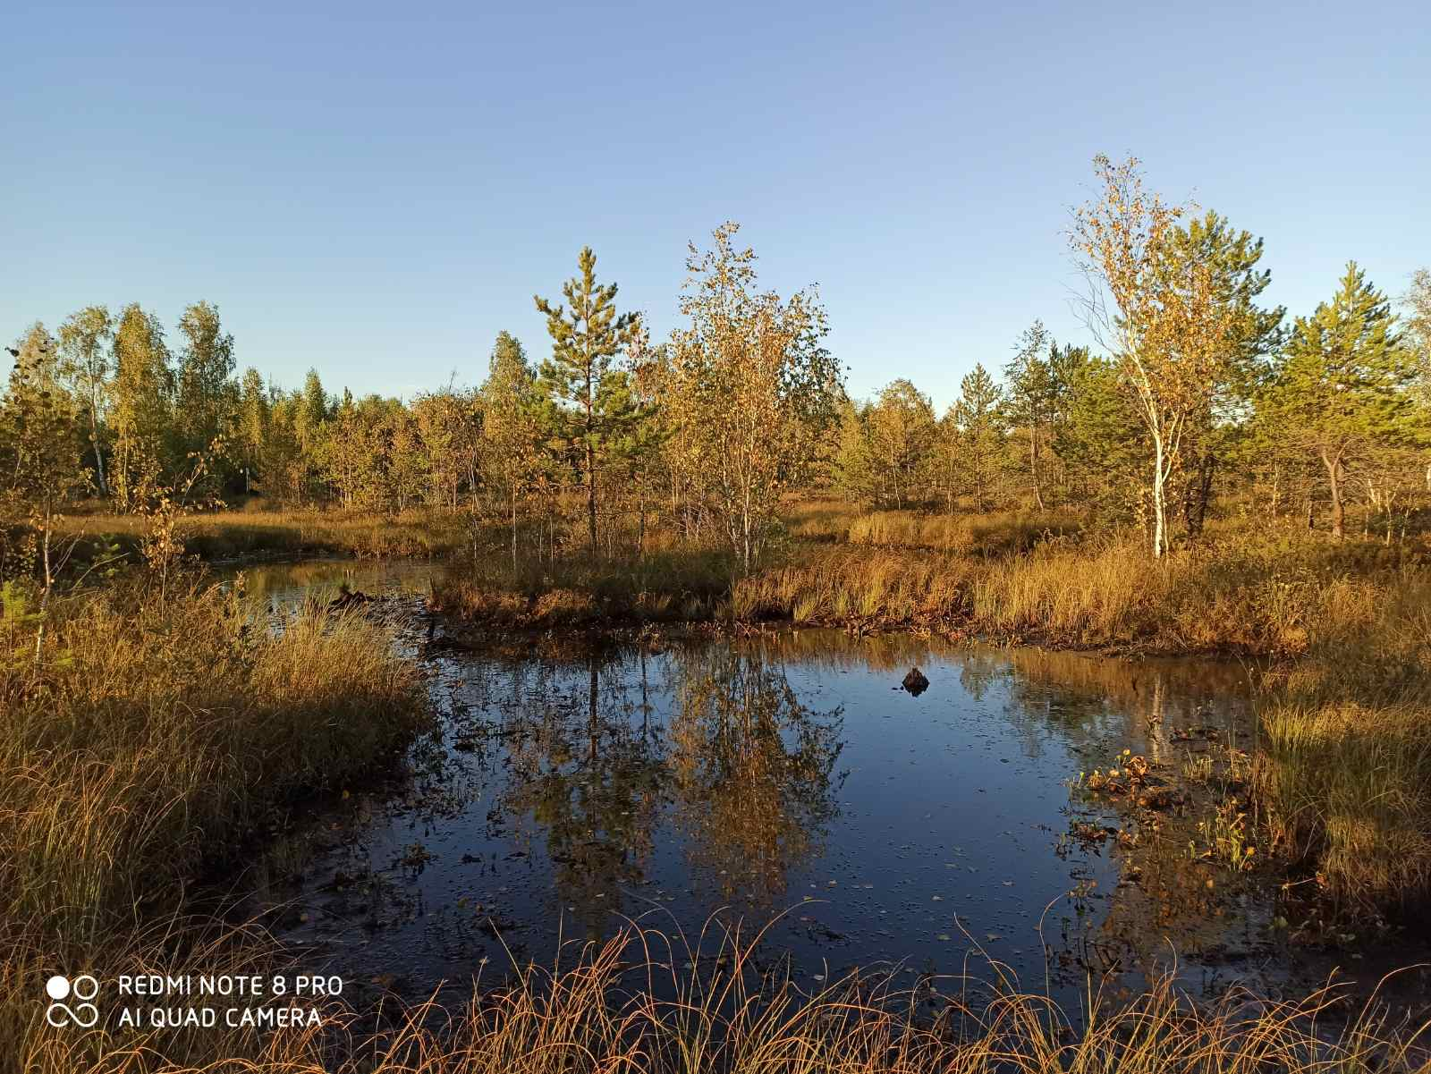
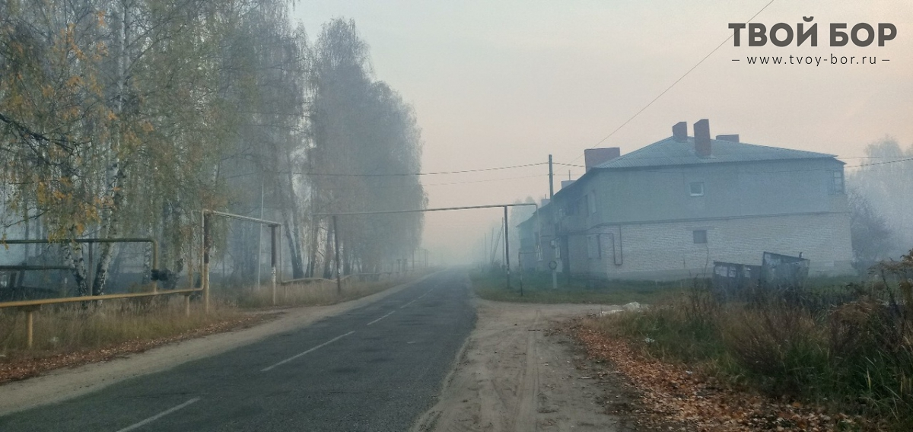

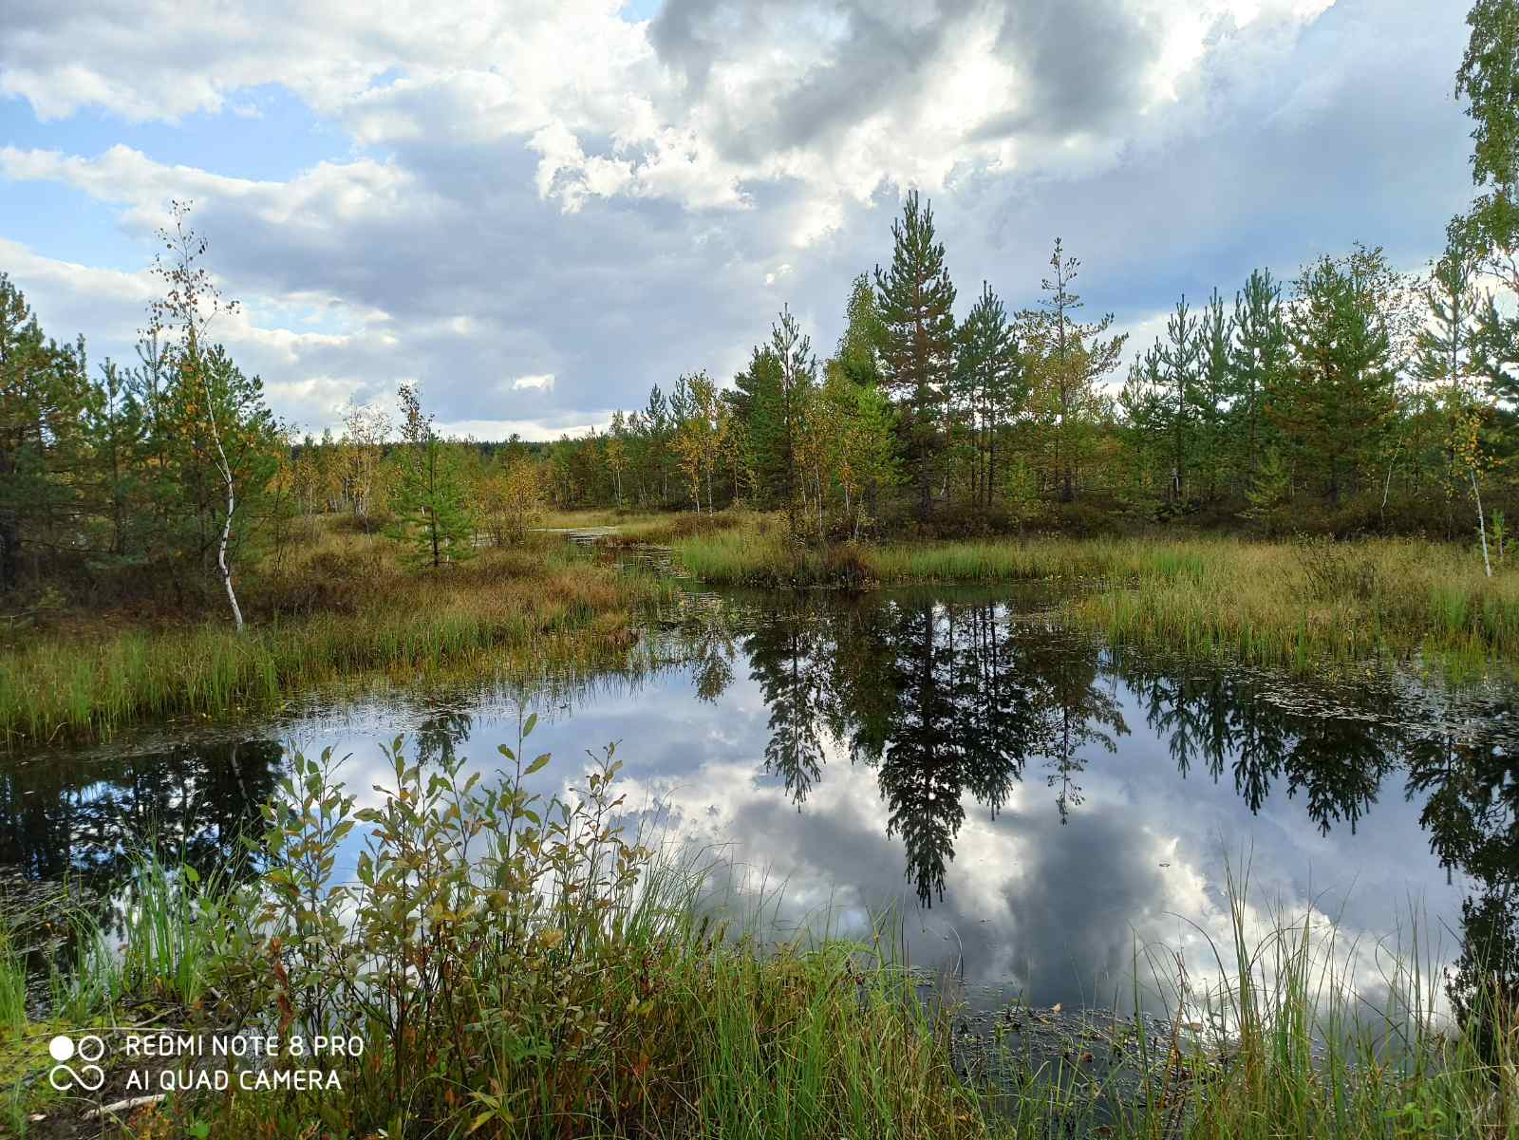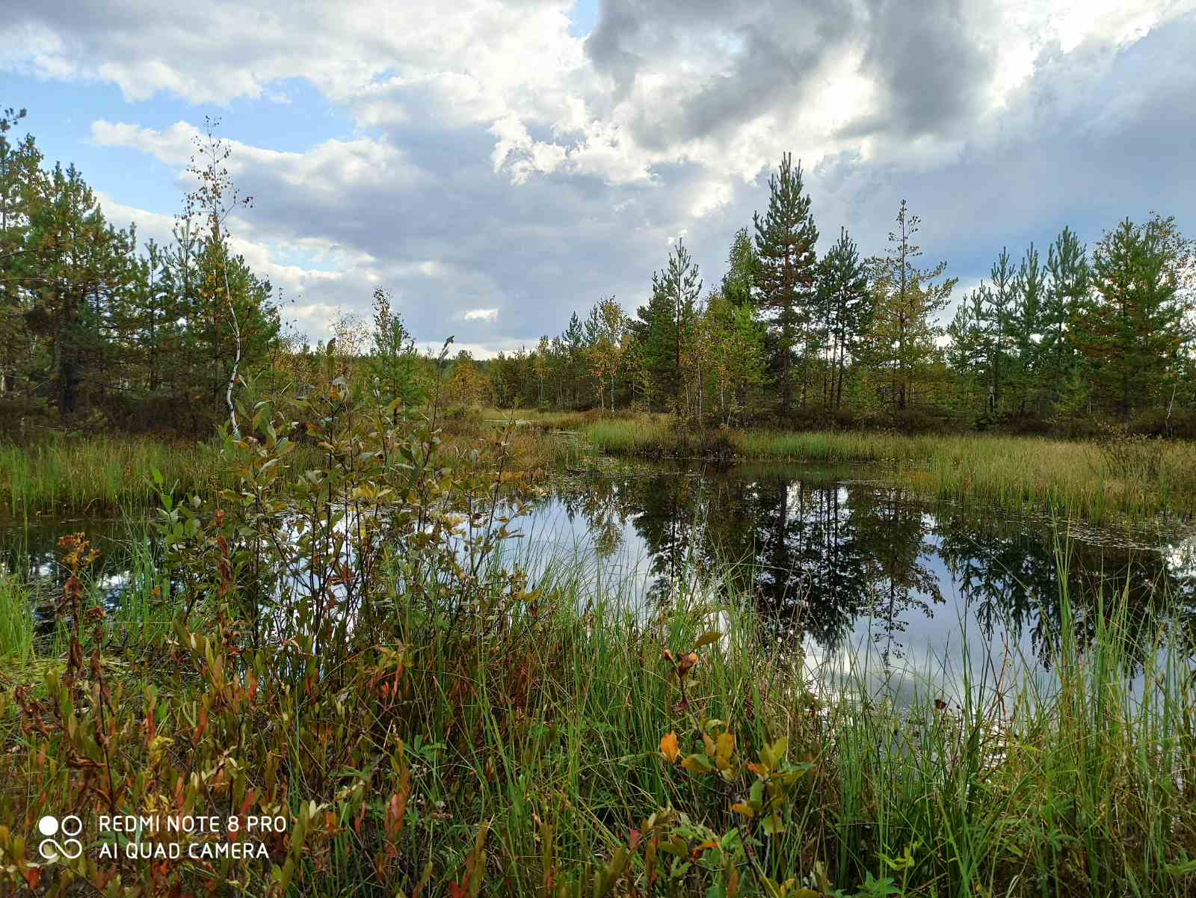
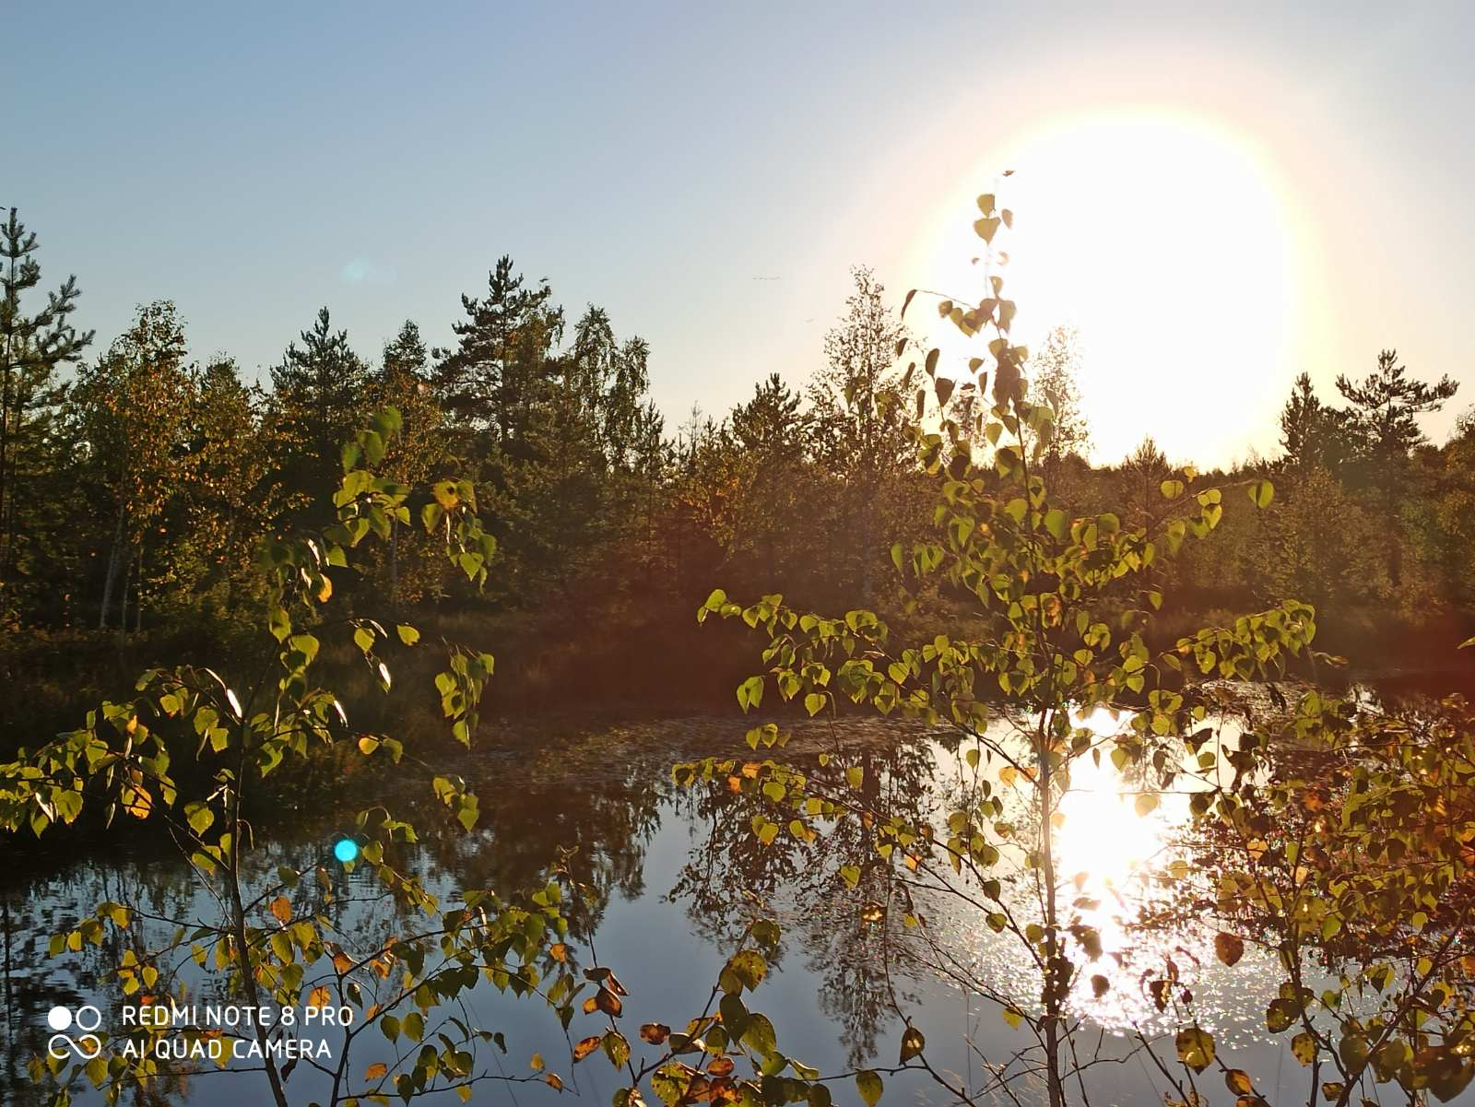
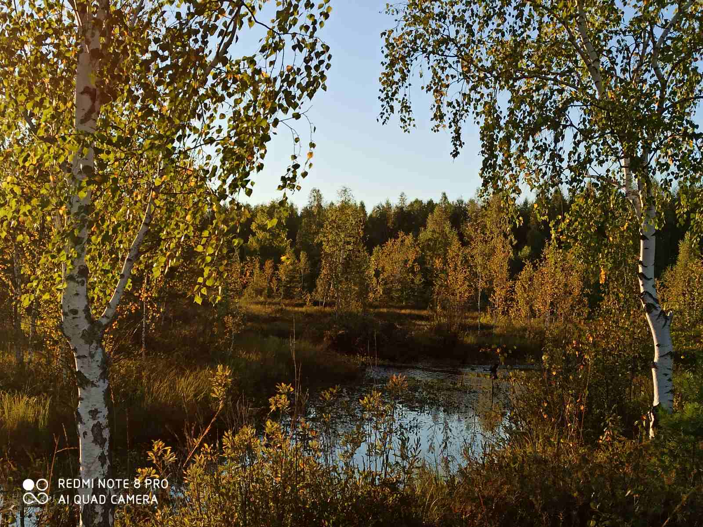

Приложение 3. Фотографии птиц, обитающих в заказнике
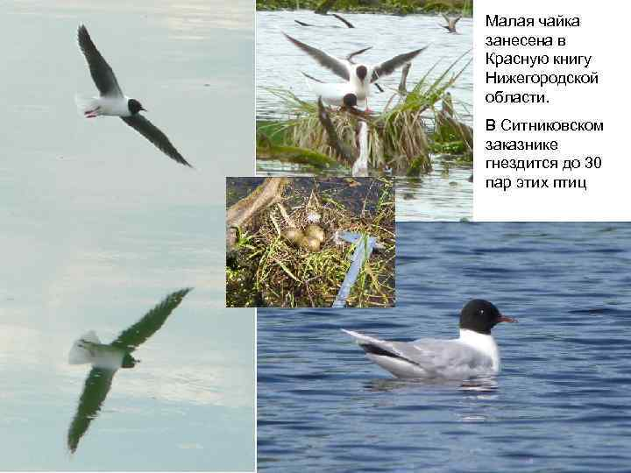
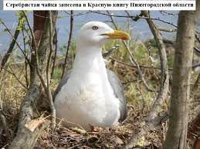
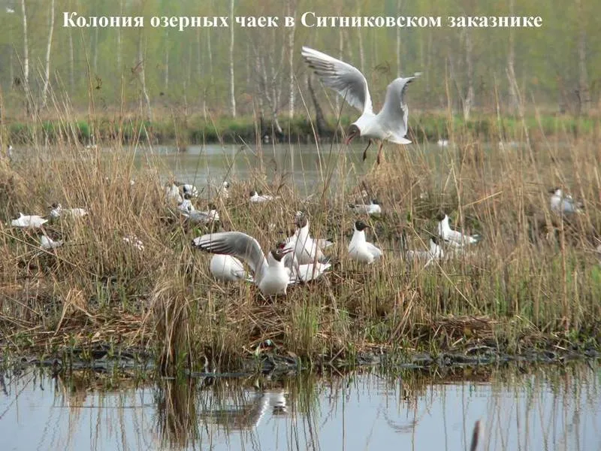

Приложение 4. Мероприятия по мониторингу и охране водных ресурсов Ситниковского орнитологического заказника
